Ответы: ВПР по математике 8 класс

1

8,1

2

–2; 8

3

16

4

В качестве верного следует засчитать любой ответ, где число x лежит между числами a и b.

5

(8;–1)

6

Решение.
В июне расход электроэнергии был примерно на 15–24 (в ответе может быть записано любое число из этого промежутка) киловатт-часа меньше, чем в мае. Поскольку летом световой день длиннее, а температура воздуха выше, в летние месяцы расход электроэнергии меньше, чем в весенние. Следует принять в качестве верного любое рассуждение с правдоподобными объяснениями особенностей диаграммы

7

31,5

8

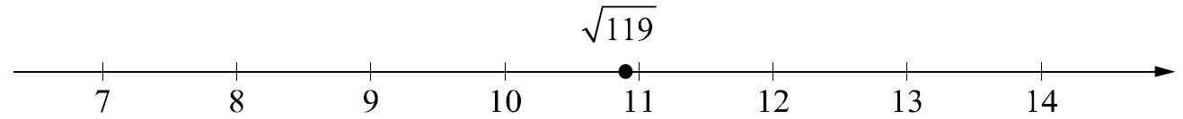

9

-2

10

0,3

11

884

12

7/6

13

9

14

3

15

14,7 км
Решение.
Большое колесо сделает меньше оборотов, чем маленькое, проехав то же расстояние. Количество оборотов колеса и, стало быть, показания счётчика километров обратно пропорциональны диаметру колеса. Можно записать пропорцию где x — реальное расстояние. Найдём реальное расстояние
Возможна другая последовательность действий и рассуждений.

16

1) блиц;
2)
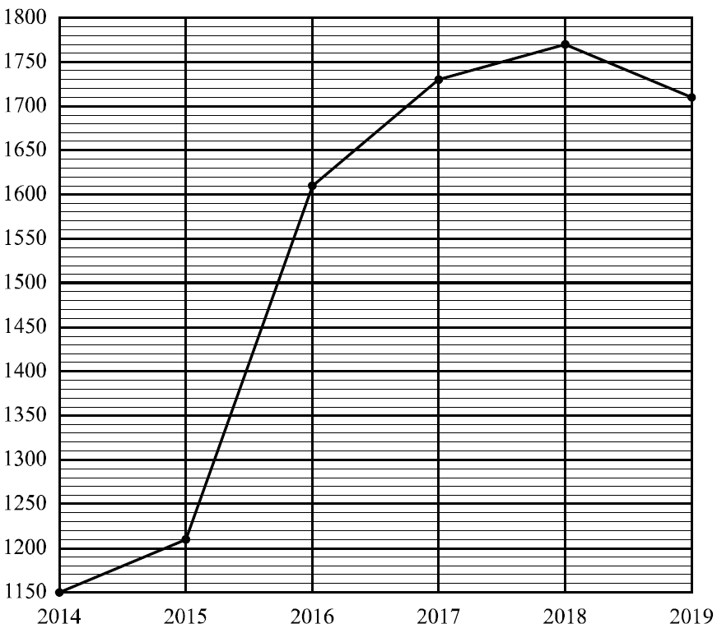

17

Ответ:
Решение: 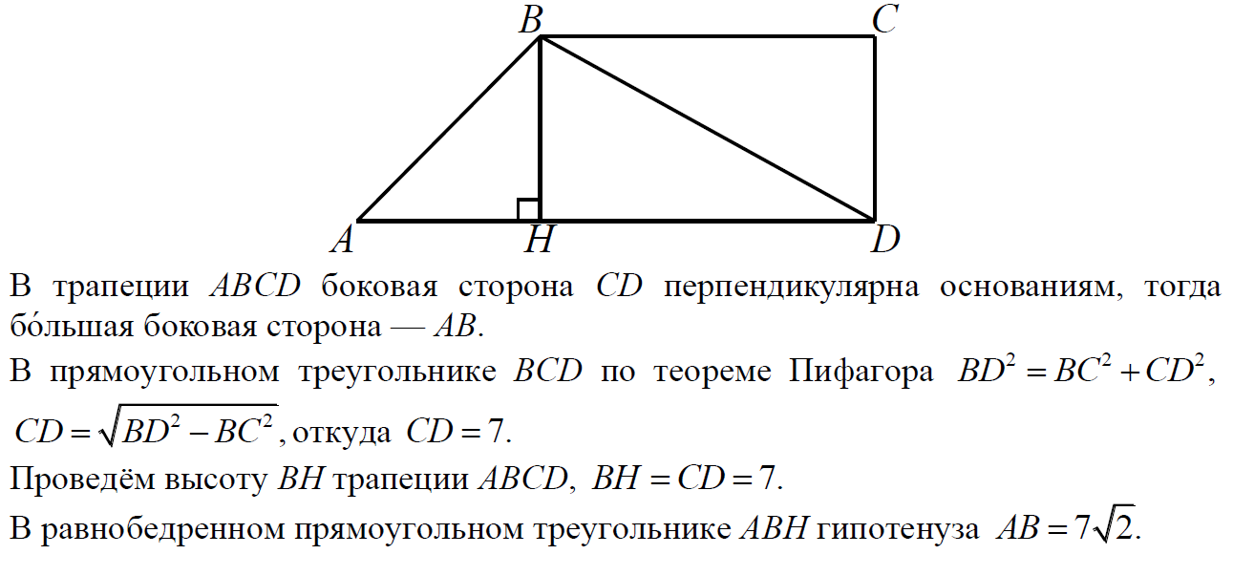
Допускается другая последовательность действий и рассуждений, обоснованно приводящая к верному ответу.

18

15 км/ч
Решение.
Пусть скорость второго велосипедиста равна v км/ч, тогда скорость первого велосипедиста равна ( v + 4) км/ч. Получаем уравнение:
285v + 1140 - 285v = 4v² + 16v, v² + 4v - 285 = 0. Откуда v₁ = 15 , v₂ = -19.
Условию задачи удовлетворяет v₁ = 15
Допускается другая последовательность действий и рассуждений, обоснованно приводящая к верному ответу.

19

260 руб
Решение.
Так как пятирублёвых монет недостаточно для того, чтобы сложить три стопки по 9 монет, значит, сумма пятирублёвых монет меньше 5⋅9⋅3 = 135 рублей. Так как из десятирублёвых монет можно сложить одну стопку по 12 монет и останутся ещё монеты, то сумма десятирублёвых монет больше 12⋅10 = 120 рублей.
Так как сумма пятирублёвых монет равна сумме десятирублёвых, то она равна числу от 121 и до 134 включительно. Но среди этих чисел только число 130 можно получить, складывая как по 10 рублей, так и по 5 рублей. Значит, в копилке 260 рублей.
Возможна другая последовательность действий и рассуждений.

